THỰC ĐƠN NGÀY 26 THÁNG 2 NĂM 2024
ĂN SÁNG  -Miến vịt  -Sữa Netsure  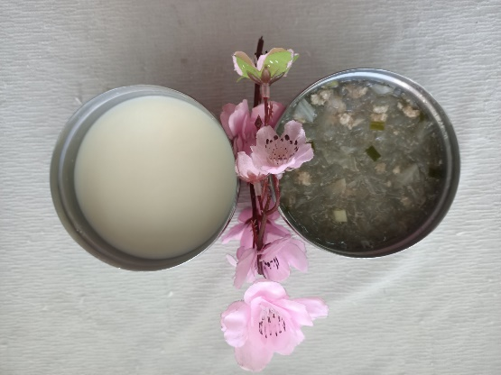 | ĂN TRƯA  -Cơm  -Thịt heo nấu pate  -Canh cà chua rau răm  -Nước cam  -Đậu bắp xào  -Đậu bắp luộc  -Bánh indo (SDD)  -Mận (Dc-Bp)  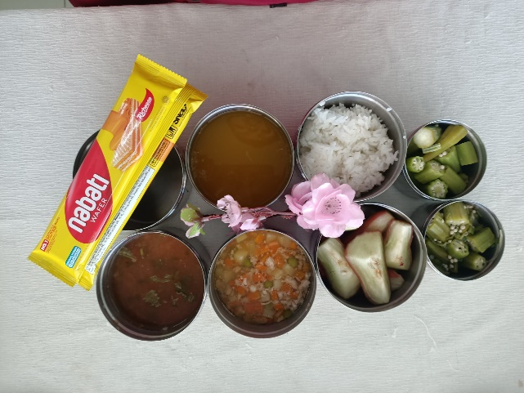 | ĂN XẾ  -Bún mọc  -Rau cau  